应对校园欺负，撑起保护伞
朱莉月

[关键词] 校园欺负；小学生；活动设计
【活动目标】
1.通过图画欣赏，使学生了解校园欺负的类型有打架、辱骂、毁物、孤立、威胁等。
2.通过角色扮演，使学生体会校园欺负事件给被欺负者造成的伤害，引导旁观者反思自己在校园欺负事件中的表现。
3.通过分享交流，引导学生进一步思考如何成为保护者，共同撑起校园保护伞！
【活动对象】
小学高年级
【活动准备】
多媒体课件、伤害指数牌、友谊之手、保护伞
【活动时间】
40分钟
【活动过程】
一、暖身活动
师：同学们都玩儿过碰碰车吧？在开始今天的心理课前，我们一起来做一个游戏，游戏的名字叫“校园碰碰车”。三人一组，一人在前，手握方向盘；后面的同学把两手搭在前面同学的肩膀上，这就是你们的“碰碰车”。
请起立，首先将各自的椅子推进去，然后三人一组自由组队。接下来，老师会播放一段音乐，请大家随着音乐开碰碰车。音乐停，则游戏结束。准备好了吗？那就开始吧！
学生活动。
师：同学们，在刚才的游戏中，当你与他人相碰时，你的感受是什么？
生1：这么多人挤在一起，我觉得很危险。
生2：被其他同学碰到的时候，我觉得有点痛，有点不开心。
二、认识欺负
师：同学们，当我们与他人相碰的时候，会感到很痛很危险，会不开心抑或彼此埋怨；如果不能正确处理，则会使事件升级、恶化，进而造成伤害。接下来，请你观察下面的图片，说说图片中的他们怎么了？
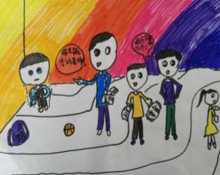
图1
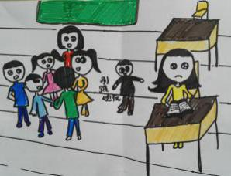
图2
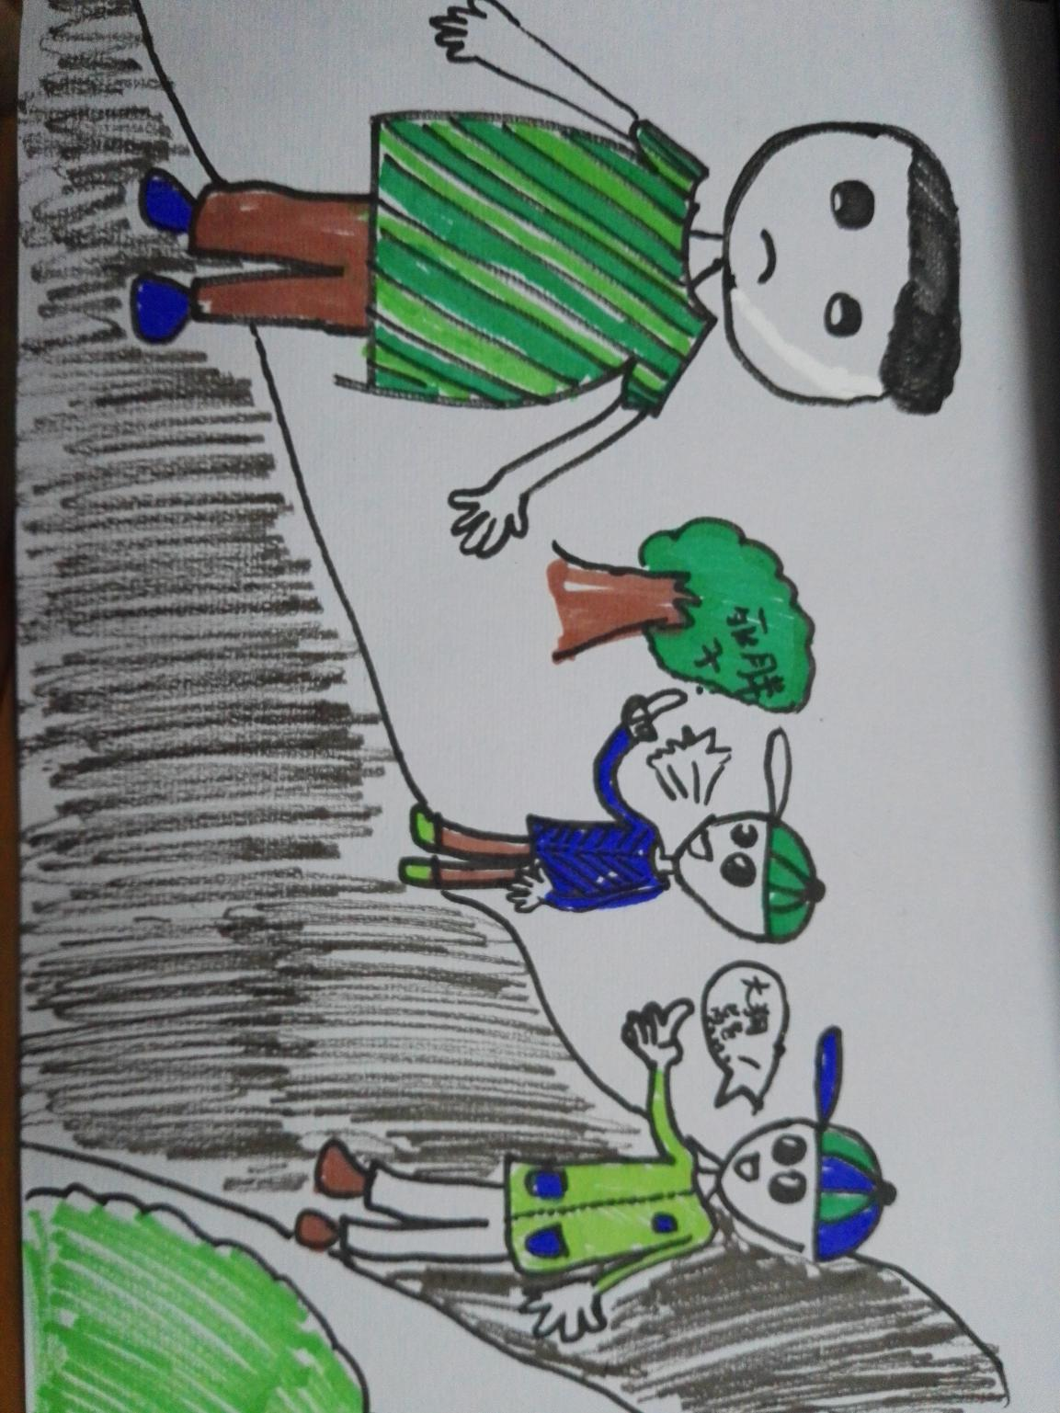
图3
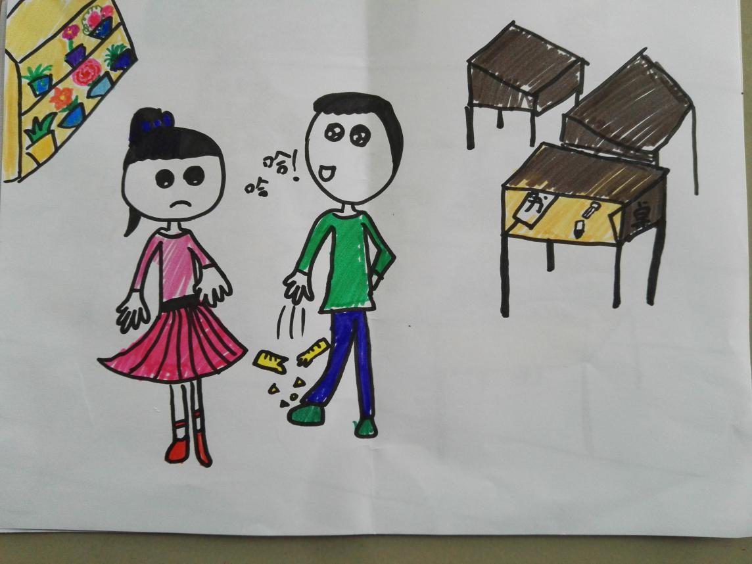
图4
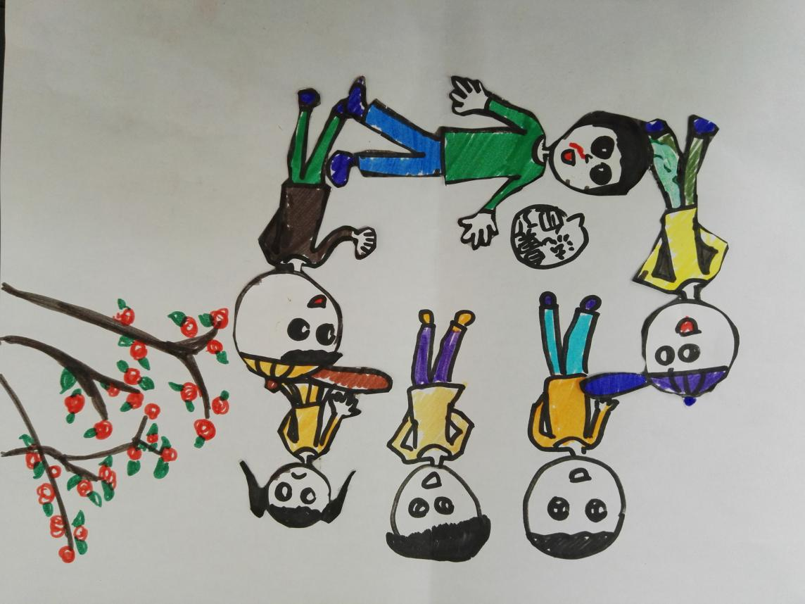
图5

生3：图片1中几个男生在威胁那个坐在地上的男生。
师：威胁。
生4：图片2中的这个女生被其他同学孤立排斥了。
师：孤立或排斥。
生5：图片3中，戴帽子的两个男生在给那个胖胖的男生取绰号。
师：辱骂。
生6：图片4中，这个男生故意把女生的尺子弄断了。
师：毁物。
生7：图片5中，躺在地上的男生被其他几个人打了，还在流鼻血。
师：打架。
师：同学们，你是否经历过或者看见过类似的事情？你的感受是什么？注意在表达的时候，用他/他们来代替真实的姓名！如果没有，请你谈谈看到这五幅图的感受。
生8：我也长得比较胖，然后他们就给我取绰号，叫我“死胖子”！
师：你的感受是什么？
生9：我觉得心里很难过。
三、角色扮演
师：同学们，刚才大家普遍都是从被欺负者或者旁观者的角色，谈到了面对校园欺负事件时的感受。那么，在一起校园欺负事件中，有被欺负者就会有欺负者。 接下来，我们将通过一个真实的例子，来体会这三种不同角色在校园欺负事件中的不同感受。
课前，老师给每个小朋友都准备了一个牌子，放在桌子的中间，请你随机选择一个。牌子上不同的字母代表着你在接下来的事件中即将扮演的角色，如果是B就代表你是小B，如果是V就代表你是小V，还有小D、小R、小A、小O，明白了吗？同时在你们的桌子中间有一份故事材料，请每人拿一份。接下来我们一起来听故事录音。并请你尽量靠近自己的角色，体会你所扮演的角色当时的感受。
故事材料：
这天放学时，大家正忙着整理书包排队，一向写作业速度很慢的小B，才想起自己回家作业还没有记录好。于是，他从抽屉里拿出本子和笔，准备记录回家作业。
小V是这天的擦黑板值日生，按照要求，放学后黑板上的所有内容都是要擦干净的。于是，他毫不犹豫地把作业也擦掉了。
没有记录作业的小B既着急又生气，冲动使他失去了理智，竟不由自主地冲到讲台前，要将小V的裤子扒下来，以消心中之怒火。可惜没有完全得逞！
小V嘀咕着：“你干吗！”
小B嚷嚷着：“谁叫你擦作业的！”
小A是班里的调皮大王，看小B要去扒小V的裤子，觉得这是件特好玩的事儿。
小A使坏说：“扒了他的裤子。”
小V不可思议地看了看小A，又警觉地盯着小B。一不留神，手里的黑板擦被小A拍到了地上。当他弯腰去捡黑板擦时，却被小B从背后偷袭，将裤子扯了下来。
看着出了洋相的难过的小V，小B早已将没抄到作业的不快抛在了脑后，他和小A还在一旁嘻嘻哈哈地嘲笑起来。
笑声吸引了正在扫地的小R、小D。
小R听说小V的裤子被扒下来了，也觉得很好笑，夸张地笑了起来。“哈哈，哈哈。”
小D却说：“你们几个太可恶了。”他把小V扶起来，拍着他的肩膀不断地安慰他。
而小O一直在做值日，好像什么都没有发生一样。

师：同学们，处在你所扮演的角色，你的感受是什么？如果用数字0～10来代表你所受到的伤害，0表示没有伤害，10表示满分，你觉得是几分？请将伤害指数写在牌子的背面。
师：我们来采访一下。首先是被欺负者小V，你的伤害指数是多少？你是怎么想的？
生（小V）：我觉得是10分。因为我只是在做值日生擦黑板，但是他居然把我的裤子脱了！我非常伤心、无助。
师：同学们，面对校园欺负事件，小V怎么做才能保护自己呢？
生10：他可以告诉老师和家长，或者选择逃跑。
师：欺负者小B，你的伤害指数是多少？你是怎么想的？
生（小B）：我觉得是5分。因为作业被擦了，但是我的作业还没有抄完；我也受到了伤害。
师：同学们，处于愤怒中的小B，该如何调节自己的消极情绪，才能避免事件的升级、恶化呢？
生11：他可以借同学的作业抄一下，或者提高写作业的速度。
师：最后是旁观者小D等，你们的受害指数是多少？
生（小D/A/R/O）：我觉得是……
师：己所不欲勿施于人！作为旁观者的你们，认为自己在这件事中的表现怎么样？
生（小D/A/R/O）：我不应该嘲笑、起哄或视而不见，我应当向小D学习，尽力去阻止事件的升级，保护被欺负者。
四、活动展示
师：同学们，校园欺负事件，除了刚才我们所讨论的，之前图片中看到的，在生活中还有很多很多！现在，请你从刚才的角色扮演中回到属于自己的状态，将牌子及故事材料放回桌子中间。让我们一起闭眼、深呼吸，然后，睁开眼睛。
师：现在请你思考，再次经历或看见校园欺负事件，怎么做，我们才能成为保护者呢？请将你想到的办法写在老师给你们准备好的爱心手上。写完之后，先在小组里彼此交流各自的想法。
师：现在我们来随机采访一下。
生12：面对校园欺负事件，我们不能袖手旁观，而是应当站出来，积极去阻止事件的发生；或者马上向老师家长汇报。
生13：面对校园欺负事件，我们不能选择无声沉默，而是要主动向老师家长求助。
生14：我们应当学习积极沟通，不要用暴力等方式解决。
师：同学们都说得很好。当面对校园欺负，我们可以通过坦诚沟通、控制情绪、向老师及同学求助、鼓励及安慰等保护自己和他人。现在请将爱心手贴在老师给你们准备好的保护伞上，并将保护伞贴到我们的活动主题（黑板）下面。
学生活动。
师：同学们，愿我们都能在校园欺负事件中，学会换位思考，用心去感受被欺负者当时的感受，同时学会调节并控制自己的消极情绪；不仅要想方设法保护自己还要极尽所能去保护他人，争做校园欺负的保护者，撑起校园欺负的保护伞！愿你我最终都能被温柔以待！最后，就让我们在《左右右手》的歌声中，结束今天的心理辅导课吧！感谢大家的参与！再见！
[活动反思]
本节课的成功之处：
- “认识欺负”环节中的5张图片，是我课前让学生画的。学生所画的，恰是她自己亲身亲历或亲眼所见，恰对校园欺负的最好诠释。活动中其他学生看到之后，更容易理解本次活动主题，更能引起共鸣打开心扉，为接下来的辅导奠定基础。
- 角色扮演中的故事是发生在本校三年级学生身上的真实案例。在班主任工作中，我们往往会给予被欺负者很多关注，而忽视了欺负者的心理以及旁观者目睹这样的欺负事件的各种情绪困扰。在活动中，通过让学生随机扮演一个角色去体会所扮演角色在欺负事件中的受伤害指数，引导学生学会换位思考，学会调节自己的消极情绪，积极应对校园欺负事件，主动构建和谐的人际关系。
- 活动辅导有展示，通过爱心手、保护伞等一系列形象的可视化教具的使用，使学生明确本次活动主题，撑起校园保护伞！
本节课的不足之处：
活动应当与主题有所关联，而本次班级辅导活动课中的暖身游戏校园碰碰车，并没有完美地起到导入主题的作用，“碰”与“欺负”，只是打了个擦边球。希望可以有更好的游戏设计。
本文刊登于2017年第35期。
（作者单位：浙江省嘉兴市平湖市东湖小学，嘉兴，314200）

